План дополнительных мер
по профилактике суицидов и жестокого обращения в
МБОУ Ийменская СОШ на 2022 год
№ п/п | Мероприятие | Сроки исполнения | Ответственные и исполнители | Исполнение
- Организация работы по профилактике жестокого обращения и половой неприкосновенности в отношении несовершеннолетних в рамках мероприятий, направленных на раннее выявление жестокого обращения несовершеннолетних, психолого-педагогическую и медико-социальную помощь, коррекцию, социально-психологическую реабилитацию несовершеннолетних

1.1. | Составление плана дополнительных мер по профилактике суицидов и жесткого обращения в МБОУ Ийменский СОШ на 2022 год |  | Зам по ВР Ондар Ш.Б  Педагог- Психолог  Социальные педагоги  Ондар А.М, ОндарА.Н. | Мероприятия внесены согласно приказу директора школы
1.2 | Акция «Защитим детей от насилия» (выявление случаев жестокого обращения в отношении несовершеннолетних | ежемесячно | Зам.директора по ВР, Зав.СПС, классные рук-ли, соц.педагоги, педагоги-психологи | В 5-8 классах проводили беседы по жестокому обращению с детьми. Беседу слушали 18 учащихся.  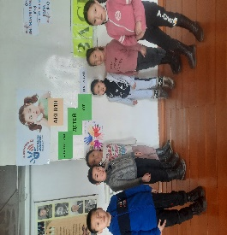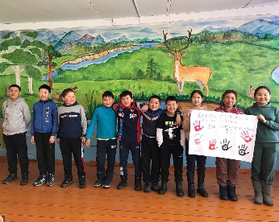
1.3 | Информирование о психологической помощи для детей и подростков, и их родителям, оказавшимся в трудной жизненной ситуации в рамках круглосуточного телефона доверия (8-800-2000-122) | ежемесячно | Зам.директора по ВР, классные рук-ли, педагоги-психологи | Информировали о психологической помощи для детей и подростков, и их родителям, оказавшимся в трудной жизненной ситуации в рамках круглосуточного телефона доверия (8-800-2000-122). Раздавали буклеты, посетили семей опекунов, где живут отчимы и мачехи, у родственников  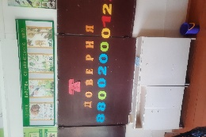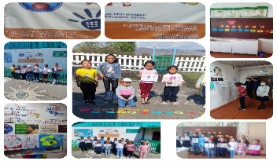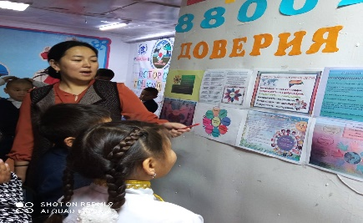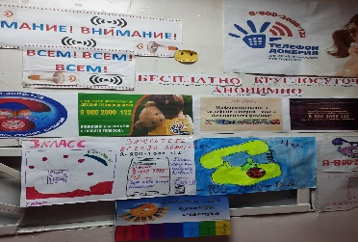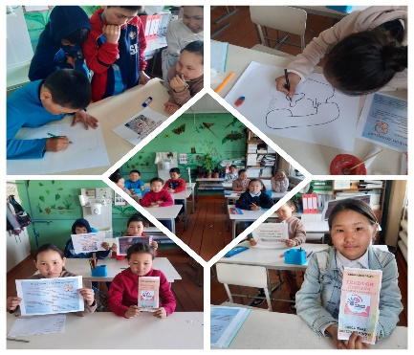
1.4 | Обучение классных руководителей факторному анализу по выявлению обучающихся, склонных к суицидальному поведению | Март-апрель | Зам.директора по ВР, классные рук-ли, педагоги-психологи | Учебно-методический семинар для классных руководителей на тему: Факторный анализ по выявлению обучающихся, склонных к суицидальному поведению.
1.5 | Совещание при заместителе директора по воспитательной работе на тему: «Профилактика семейного неблагополучия и суицидального поведения детей и подростков | Апрель | Зам по Вр Ондар Ш.Б  Социальный педагог Тюлюш Д.Б. | Проведено
1.6 | Посещение семей учащихся с целью изучения условий проживания, выявления случаев жестокого обращения с обучающимися | По мере необходимости | классные рук-ли, соц.педагоги | Посещение семей учащихся проживающих с отчимами и мачехами, проживающие у родственников с целью изучения условий проживания. 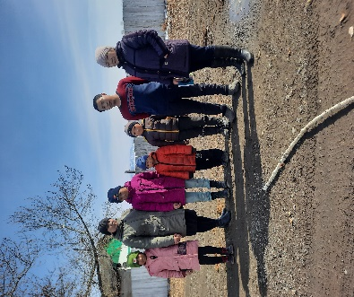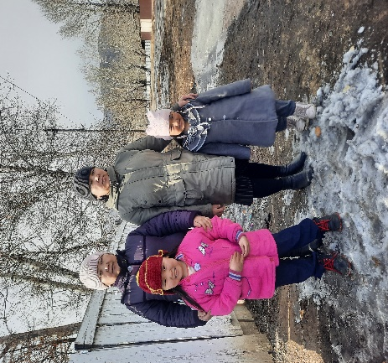
- Методическое обеспечение работы специалистов по профилактике жестокого обращения и половой неприкосновенности в отношении несовершеннолетних

2.1. | Участие в практико-ориентированных семинарах для педагогов-психологов, социальных педагогов, классных руководителей и педагогических работников «Профилактика жестокого обращения с детьми: причины, последствия и помощь» | Согласно графику | Зам.директора по ВР , соц.педагоги,педагоги-психологи, классные руководители | Участвовали в совещании коллектива школы с беседой «Профилактика жестокого обращения с детьми: причины, последствия и помощь» . Приняли участие 15 человек
- Организация работы с родителями (с законными представителями) по профилактике жестокого обращения и преступлений против половой неприкосновенности несовершеннолетних
3.1. | Проведение родительских собраний и лекториев, общешкольных родительских собраний, семинаров-практикумов для опекунов по профилактике жестокого обращения с детьми и преступлений против половой неприкосновенности несовершеннолетних:  - «Дети не для насилия»  - «О взаимоотношениях между мальчиками и девочками»  - «Правовые и медицинские последствия ведения ранней половой жизни» | В конце каждой четверти | Зам.директора по ВР, З педагог-психолог, классный руководитель | 15 ноября для родителей 3 класса проводили беседу с презентацией на родительском собрании « Жестокое обращение с 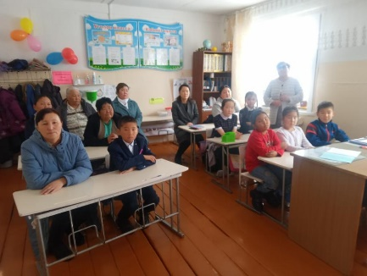 детьми». Беседу слушали 8 родителей.
3.2. | Проведение консультаций для родителей учащихся, оказавшихся в кризисной ситуации | По мере необходимости | Педагоги-психологи | Проводили консультации с учащимися 9 класса по вопросу: «Не переживать, не паниковать, не волноваться во время экзаменов». Приняли участие 6 учащихся.  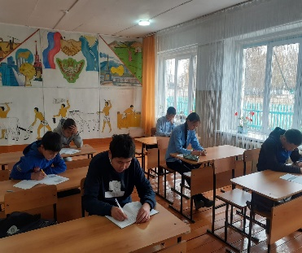
3.3 | Психологическое консультирование родителей по вопросам проблемных взаимоотношений с детьми | В течение года | Педагоги-психологи | Педагогам-психологам проводятся психологическое консультирование с родителями по вопросам проблемных взаимоотношений с детьми.
4.Работа с несовершеннолетними обучающимся
4.1.  4.2 | Проведение классных часов, диспутов, дискуссий, мини-бесед с элементами тренинга, акции, конкурсов, тимбилдингом и тренингов, занятий, направленных на формирование толерантности, предупреждение случаев жестокого обращения, насилия и преступлений против половой неприкосновенности несовершеннолетних: | ежемесячно | Зам.директора по ВР, педагоги-психологи, классные руководители | 06 апреля 2022 г. в 2 классе проведен классный час «Как разрешить конфликт мирным путем».  .  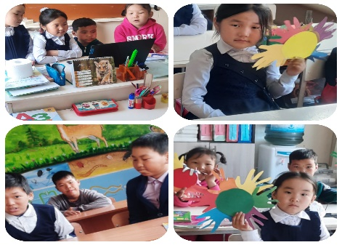  Психологическое тестирование  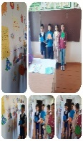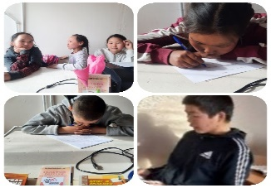
4.1.  4.2 | «Счастье в руках человека?» |  | педагоги-психологи, классные руководители | 20 октября 8, 9 в классе  Беседу «Девичья честь. Ранняя беременность»  Принимали участие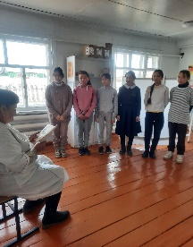
4.1.  4.2 | Совещание при ЗДВР на тему «Профилактика семейного неблагополучия и суицидального поведения детей и подростков» | Ежеквартально | Зам.директора по ВР, Зав.СПС, педагоги-психологи, классные руководители |  | Проведено
4.1.  4.2 | Месячник психологической безопасности (проведение мероприятий для участников образовательного процесса, направленных на профилактику суицидального поведения среди несовершеннолетних, жестокого обращения с детьми, употребления псих активных веществ и безопасное поведение; рисков и угроз современной интернет-среды среди несовершеннолетних) |  | педагоги-психологи, классные руководители | 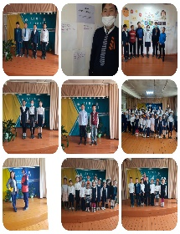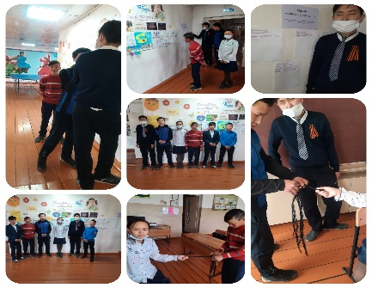  В октябре 2022 года в школе проведен месячник психологической безопасности. В рамках месячника проведены различные мероприятия такие как тренинговые занятия, классные часы, индивидуальные и групповые консультации, коррекционно-развивающие игры и т.
4.1.  4.2 | 4.3. | Проведение индивидуальных и групповых консультирований | ежедневно | Педагоги-психологи |  | Социальными педагогами проводилась индивидуальные беседы – 41, групповые – 9
 | Информирование о психологической помощи для детей и подростков и их родителям, оказавшимся в трудной жизненной ситуации в рамках круглосуточного телефона доверия (8-800-2000-122) | ежемесячно | Классные руководители, педагоги-психологи | В школе оформлен стенд с телефоном доверия для детей и подростков.  Также ежемесячно проводится акция «Минута телефона доверия». Вклеены визитки телефона доверия в дневнике. В рамках акции учащимся и родителям раздаются буклеты с телефоном доверия.  -на сайте школы разместили памятки о ДТД.
 | Проведение классных часов, диспутов, дискуссии, мини-бесед с элементами тренинга, акции, конкурсов и тренинговых занятий, направленных на формирование толерантности, предупреждение случаев жестокого обращения, насилия и половой неприкосновенности в отношении несовершеннолетних в семье и школе | Ежемесячно | Классные руководители, педагоги-психологи | По плану классных руководителей каждую неделю проводятся тематические классные часы.  Тренинг толерантности для 5, 9-11 классов: «Поговорим о толерантности»; акция беседа

